Семинар - совещание профлидеров вузов СФО
26 - 29 октября 2015 года в Томске проходил семинар-совещание профсоюзных лидеров вузов Сибирского Федерального округа.
В Томск приехали более полусотни профлидеров как сотрудников, так и студентов вузов СФО.
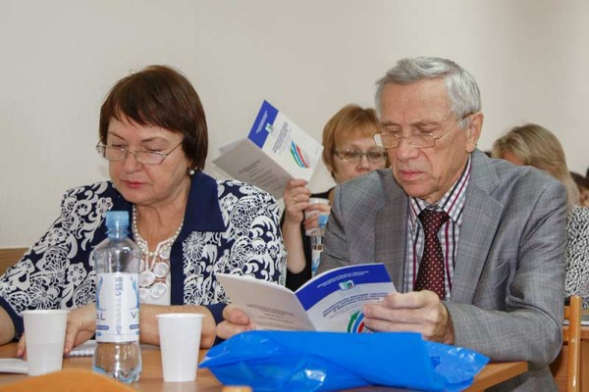Новосибирскую областную организацию Профсоюза представляли: Светлана Сутягина, председатель областной организации Профсоюза, Людмила Черкашина, заведующая отделом по работе с учреждениями профессионального и высшего образования аппарата обкома, Наталья Карлина, председатель объединенной ППО работников и студентов СГУГиТ, Вячеслав Кожухов, председатель ППО работников НГТУ, Николай Гичко, председатель ППО студентов НГАСУ, Артем Шабанов, председатель ППО студентов НГПУ.
Председатель Томской территориальной организации Профсоюза работников народного и науки РФ Николай Глушко, приветствуя участников совещания, отметил, что в сфере образования много нерешённых вопросов. Беспокоят реструктуризация и оптимизация вузов, означающие в итоге сокращение штатов и переход на аутсорсинг, низкие зарплаты тех, кто не попал под указы Президента России. Крайне медленно повышаются стипендии. Не все студенты обеспечены местами в общежитиях.
Председатель Совета ректоров вузов Томской области Г.В. Майер высказал важное предложение – в рамках сокращения финансирования учебных заведений идти по пути мировых тенденций: вузы и промышленные предприятия должны эффективно взаимодействовать друг с другом. С одной стороны, чтобы совместно готовить специалистов, нужных конкретному предприятию, с другой – вкладывать более существенные финансовые средства в развитие вузов. Идея не нова, но, сегодня работодателю проще взять готового выпускника и переучить его, если это будет необходимо.
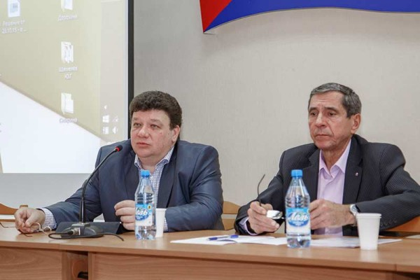Заместитель председателя ЦС Профсоюза работников образования и науки РФВадим Дудин сосредоточил внимание на развитии высшего образования. Прежде всего, это совершенствование структуры образовательной системы и качество преподавания. По его словам, наступает время, когда образовательное сообщество, работодатели, профсоюзы должны объединиться, чтобы противостоять вызовам времени. Он отметил, что томским университетам, вошедшим в топ-15 лучших Российских вузов, действительно есть чем гордиться. Профлидер сообщил, что Минобрнауки РФ в ближайшие годы планирует создание 250 центров прикладных коммуникаций, что позволит увеличить количество выпускаемых бакалавров на 30%. Своё мнение В.Н. Дудин высказал и относительно западной модели обучения в вузах:
– Россия по сравнению с европейскими странами всегда отличалась фундаментальностью образования, когда специалист обладал не только основами профессии, но и широким кругозором и умением адаптироваться на производстве. Сейчас же нам пытаются навязать западную систему, горячо поддерживаемую Рострудом, считающего, что это повысит качество образования.
Участники семинара на секциях дискутировали по вопросам внедрения эффективного контракта, развития социального партнёрства в вузах, проблемам мотивации, стипендиального обеспечения, по студенческим общежитиям, а также о роли профсоюзов в кризисных ситуациях. В частности, председатель первичной профорганизации сотрудников Алтайского госуниверситета Наталья Заусаева акцентировала внимание на том, как в кризис профсоюзам воздействовать на работодателя. При дефиците денежных средств весьма сложно добиться повышения зарплаты. Поэтому нужно менять тактику, решать проблемы, не требующие вложения финансов, например, борьба против бюрократизации управленческого аппарата и непрозрачности зарплаты, имея в виду, что главное дело профсоюза – достойная зарплата работников.

